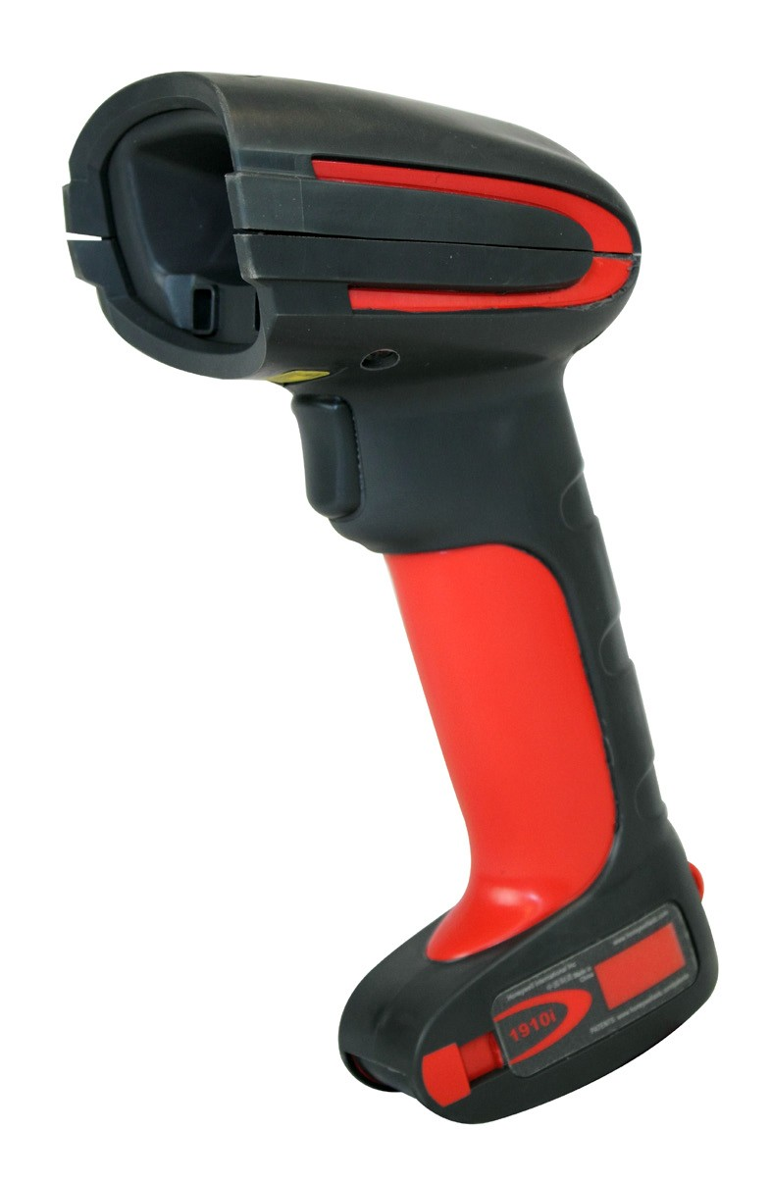

**Granit 1910 i**

工业级二维影像扫描器

GranitTM 1910 i工业级二维影像扫描器专为满足苛刻工作环境中 的多种扫描需求而设计，其最大特色在于采用了特殊定制机身，重新 定义了扫描器的可靠性标准，工业等级达到IP65，能够承受1m范围 内近5000次翻滚，且即使在-30°C的低温下，也能够承受从2米高处 至水泥地面的50次摔落。因此，采用该行业领先级扫描器的企业完全 可以最大程度地降低设备停工时间和总体拥有成本。.

Granit 1910 i采用霍尼韦尔先进的AdaptusTM 6.0成像技术和革命

性的解码架构，为用户提供与业内一流的XenonTM 1900系列影像扫 描器 同样优秀的条码解读性能。无论是打印质量差的、破损的条码还 是低密度一维条码，1910 i能够轻易识读几乎所有类型的条码——其 大大提升的照明能力、清晰的激光瞄准及加长的景深，能够确保员工 获得最大的操作效率。

此外，嘈杂的机械声和较差的照明对于那些依赖扫描器的反馈来

确认“扫描成功”的操作者来说往往是一个很大的挑战。1910 i能够 很好的应对这一挑战，它拥有明亮的LED指示、强劲的蜂鸣提示和可 选的振动反馈， 确保用户快速得到解码反馈，消除不必要的重复操 作。

Granit 1910 i专为需要高性能扫描作业并且高度重视耐用性的应

用环境而设计，是应用环境苛刻企业的最佳扫描产品选择。

特征

**•**

同级产品中一流的耐用性：定制的IP65机身能够承受1米范

围内近5000次翻滚和-30°C条件下从2m高处至水泥地面

的50次摔落，减少了服务成本，增加了设备正常运行时间

适于扫描密集型企业应用的优化设计： Adaptus 6.0 成像 技术提供强劲的条码识读和无与伦比的精准度，而且扫描 反馈得到了强化，适用于极端环境

**TotalFreedomTM 2.0**：霍尼韦尔第二代二维影像开发平台 支持上传和连接多个应用程序，借以强化图像解码、数据 格式化和图像处理，无需主机系统应用程序做任何修改

**•**

卓越的低劣和破损条码扫描性能：提供无忧扫描方案，最

小化手动输入需求，保证最佳的效率

长距离扫描： 能轻易扫描远距离的条码，甚至可以读取 56cm之外的20mil的一维条码，且不会牺牲对2D条码的扫 描性能

**Remote MasterMind™** 扫描器管理软件：快捷方便的设备 管理解决方案，使IT管理员可在远程同一地点管理网内的 所有扫描器。

**•**

**•**

**•**

**•**



**Granit 1910 i** 技术参数

体积 (长x宽x高)

133 mm x 75 mm x 195 mm

输入电压

4.0 ~ 5.5 VDC

待机功率

0.5 W (100mA @ 5 VDC)

操作温度*

-30°C ~ 50°C

湿度

约95% 相对湿度，无冷凝

抗翻滚能力

承受1m范围内近5,000次翻滚

光照等级

0 to 100,000 lux (9,290 foot-candles)

扫描方式

二维影像扫描 (838 x 640 像素)

扫描角度

ER 聚焦: 水平: 31.6°; 垂直: 24.4°

倾角，斜角

45°, 65°

*带有工业级的电缆需另购

[如需所有批准和认证的完整列表，请访问www.honeywellaidc.com/compliance](http://www.honeywellaidc.com/compliance) [如需所有支持的条码码制的完整列表，请访问www.honeywellaidc.com/symbologies](http://www.honeywellaidc.com/symbologies)

更多详细信息，请访问：

[www.honeywellaidc.com.cn](http://www.honeywellaidc.com.cn/)

霍尼韦尔扫描与移动技术部

中国上海 中国上海浦东新区张江高科技园区李冰路430号

中国苏州

苏州工业园区星海街221号 全国统一购买咨询热线：400 639 6841

1910i-DS Rev A 09/12

© 2012 Honeywell International Inc.

**RoHS**

2002/95/EC

典型性能*

扫描距离 (ER)

条码宽度

48 mm - 310 mm (1.9˝ – 12.2˝)

7.5 mil Code 39

13 mil UPC

15 mm - 543 mm (0.6˝ - 21.4˝)

20 mil Code 39

15 mm - 749 mm (0.6˝ - 29.5˝)

6.7 mil PDF417

69 mm - 226 mm (2.7˝ - 8.9˝)

10 mil DM**

71 mm - 261 mm (2.8˝ - 10.3˝)

20 mil QR

20 mm - 495 mm (0.8˝ - 19.5˝)

1D Code 39分辨率

5 mil (0.127 mm)

2D DM**分辨率*

7.5 mil (0.191 mm)

*扫描性能可能会受到条码质量和环境条件的影响

**Data Matrix (DM)

保修期 3 年工厂保修

打印对比度 最小20%的反射差

运动容差 在最佳焦距时，可识读以每秒近610 cm运动的13mil UPC

ESD ±20Kv空气放电, ±8kV 接触放电

扫描性能

工业等级 IP65

抗摔能力 -30°C条件下能够承受从2 m高处到水泥地面的50次摔落

存储温度 -40°C ~ 70°C

主机系统界面 USB, 键盘口, RS232 TTL

环境参数

操作功率 2.35 W (470mA @ 5 VDC)

重量 300 g

电学参数

物理参数